Імпресіонізм (фр. impressionisme, від impression - враження) - художній стиль у мистецтві останньої третини XIX - початку XX ст., що зробив величезний вплив на все наступне мистецтво. Представники його прагнули передати безпосереднє враження від навколишнього світу, мінливі стани природи. Імпресіонізм зародився в 1860-х роках у Франції, коли художники внесли в живопис різноманіття і складність міського побуту, свіжість і безпосередність сприйняття світу. Для їхніх добутків характерне зображення випадкових ситуацій, сміливість композиційних рішень, що здається неврівноваженість, фрагментарність композиції, несподівані точки зору, ракурси, зрізи фігур рамою. Родинне мальовничому імпресіонізму різноманіття нюансів почуттів і настроїв виявляється в поезії і музиці
В другій половині минулого століття ( початок 70-х рр.) у Франції початку працювати група молодих художників. Вперше в історії мистецтва художники зробили для себе правилом писати не в майстерні, а під відкритим небом: на березі ріки, у поле, у лісі.
Після виставки в Парижеві цих художників стали називати імпресіоністами, від французького слова 'impression'- що значить 'враження'. Це слово підходило до їхнім роботам, тому що в них художники передавали своє безпосереднє враження від побаченого. Художники по новому підійшли до зображення світу. Головним для них стали трепетне світло, повітря, у який як би занурені фігури людей і предмети. У їхніх картинах почувався вітер, волога після дощу, нагріта сонцем земля. Вони прагнули розглянути і показати дивне багатство кольору в природі. Імпресіонізм був останнім великим художнім рухом у Франції 19 століття.
Не можна сказати, що шлях художників-імпресіоністів був легкий. Спочатку їх не визнавали, їхній живопис здавався занадто сміливої і незвичайний, над ними сміялися. Ніхто не хотів купувати їхніх картин. Але вони завзято йшли своїм шляхом. Ні бідність, ні голод не могли змусити їх відмовитися від своїх переконань.

МАНЕ (Manet) Эдуар (23 січня 1832, Париж — 30 квітня 1883, там же), французький живописець. Переосмислював образи й сюжети старих майстрів у дусі сучасності («Сніданок на траві», «Олимпия», обидві — 1863), створював добутку на побутові, історичні, революційні теми. Роботам Мане властив свіжість і гострота сприйняття («Сніданок у майстерні», 1868; «Бар «Фоли-Бержер», 1881-1882).
Один з основоположників імпресіонізму, в 1870-х роках звернувся до світлого пленэрной живопису («Аржантей», 1874).
Зближення із Золя, Моне й імпресіоністи
Після смерті Бодлера художник зближається з Э. Золя, пише його портрет. У картині «Балкон» (1868, Музей д'орсе, Париж) Мане, сполучаючи принципи побутового жанру з портретом, знову показує відчуженість людей друг від друга. В 1874 - у рік першої виставки імпресіоністів, Мане їде «у малу столицю імпресіонізму» - Аржантей, де працюють К. Моне й О. Ренуар. Його захоплюють можливості пленэрной живопису, мазок у його картинах стає більше дробовим, здатним чуйно вловлювати й передавати нюанси мінливого життя природи. Однак Мане не до кінця приймає принципи нового мистецтва, про що свідчить картина «Аржантей» (1874, Музей образотворчих мистецтв, Турне). В «Нана» (1877, Кунстхалле, Гамбург) художник створює образ утриманки в дусі романів Золя певна «новеллистичность» відчутна й у картині «У папаши Латюйль» (Музей образотворчих мистецтв, Турне).
Безпосередніми ученицями Мане були Б. Моризо, Е. Гозалес і М. Кэссет, однак він вплинув на всю групу художників-імпресіоністів.
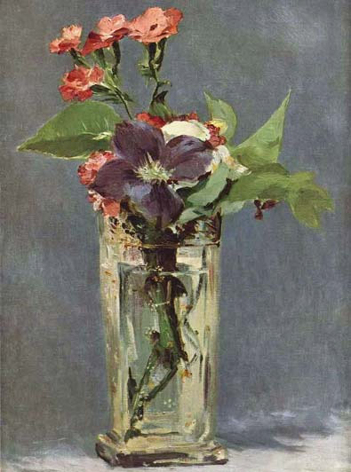
МОНЕ (Monet) Клод (14 лютого 1840, Париж, — 6 грудня 1926, Живерни, Нормандія), французький живописець. Представник імпресіонізму. Тонкі по колориті, напоєні світлом і повітрям пейзажі; в 1890-х роках прагнув запам'ятати скороминущі стани свето-воздушной середовища в різний час дня (серії «Стогу сіна», 1890-1891, «Руанский собор», 1893-1895).
Моне багато працює на натурі, йому важливо не просто запам'ятати пейзаж, побутову сценку, а передати свіжість безпосереднього враження від споглядання природи, де щомиті щось відбувається, де фарбування предметів безупинно міняється залежно від висвітлення, від стану атмосфери, погоди, від сусідства з іншими предметами, що відкидають кольорові відблиски - рефлекси. Щоб відтворити життя в її безперестанних змінах, художник працює під відкритим небом, роблячи на пленері не тільки етюди, але й завершуючи картини. У картині «Дами в саду» (близько 1865, Ермітаж, Санкт-Петербург), залитої сяючим світлом, білий кольори плаття немов убирає в себе все багатоцвіття природи - тут і блакитні відблиски, і зеленуваті, охристі, розоватые; настільки ж тонко розроблений зелені кольори листя, трави.
Моне створює серії, запам'ятовуючи той самий мотив, у різний час дня: «Руанский собор опівдні» (1894); «Руанский собор увечері» (1894, обоє Музей образотворчих мистецтв, Москва); контури предметів, обсяги починають розчинятися у световоздушной середовищу. Домагаючись чистоти й звучності кольорів, Моне уникає змішувати фарби на палітрі; щоб передати потрібен йому тон зеленого листя, художник кладе поруч мазки жовтого й синього, на відстані вони зливаються, «змішуються» в оці глядача, і листи здаються зеленими й немов тріпотливими на вітрі («Стіг сіна», близько 1886, Музей образотворчих мистецтв, Москва).
Свої останні роботи - 14 більших декоративних панно «Нимфеи» («Водяні лілії», або «Латаття»), над якими Моне працював починаючи з 1918, - він заповів у дарунок державі: пейзажі з мерехтливими водами, ліліями, сріблистими вербами і їхніми хиткими відбиттями заповнюють простір двох овальних залів «Оранжереї» Лувра (Париж).
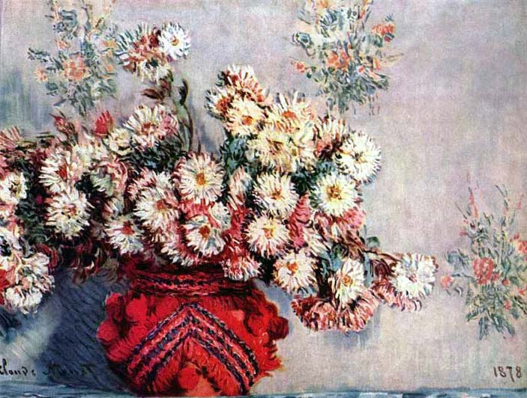
ДЕГА (Degas) Едгар (19 липня 1834, Париж — 27 вересня 1917, там же), французький живописець, графік і скульптор. Представник імпресіонізму. Картини відрізняються гострим, динамічним сприйняттям сучасного життя, зі строго вивіреною асиметричною композицією, гнучким і точним малюнком, несподіваними ракурсами фігур. Майстер пастелі («Блакитні танцівниці», «Зірка»).
Народився в заможній родині банкіра де Га. Одержав прекрасне утворення в ліцеї Людовика Великого (1845-1852), з 1853 учився на юридичному факультеті Паризького університету. З 1854 початків відвідувати майстерню Л. Ламота (учня Энгра), в 1855 надійшов у Школу образотворчих мистецтв. Захоплювався Энгром, уважаючи його найбільшим художником сучасності. В 1855-60 п'ять разів був в Італії, копіював Рафаеля, Д. Беллини, Тиціана й інших художників. Пише портрети родичів, друзів, автопортрети: «Рене де Га із чорнильницею» (1855, Музей мистецтва, Смит Коледж, Нортхемптон); «Автопортрет» (1857, офорт); «Родина Беллели» (1860-62, Музей Орсе, Париж); «Портрет батька, що слухає гітариста Паганса» (близько 1869-72, Музей образотворчих мистецтв, Бостон). Поряд із впливом Энгра в роботах Дега відчутний зв'язок із традиціями французького Ренесансу. Він пише картини на історичні теми: «Молоді спартанки, що викликають на змагання спартанців» (1860, переписана 1880, Національна галерея, Лондон), «Семіраміда на будівництві Вавилона» (1861, Музей Орсе, Париж). Однак у картинах Дега не прагне додержуватися класичних зразків і ідеалам - фігури його кутасті, худі, руху їхнього різання, форми далекі від досконалості.
В 1861 Дега знайомить із Эдуаром Мане, а пізніше починає відвідувати кафе Гербуа, пристановище імпресіоністів Моне, Ренуара, Сислея й ін.: їхня відмова від установок Академії, прагнення запам'ятати безпосереднє відчуття динаміки життя залучають художника, Дега виставляється на виставках імпресіоністів, починаючи з першої (1874) і кінчаючи останньої (1886). Однак він не все приймає в їхньому методі. Так, робота під відкритим небом не залучає його: він робить на пленері накидання, але картину воліє закінчувати в майстерні. Дега більше хвилює життя міста, а не пейзаж. Він прагне передати мнгновенное, невловимий рух - звідси його інтерес до миру театру, лаштунків, балету, цирку, скачкам: балерини, що летять до фінішу коні, азартні, спритні жокеї, схвильовані юрби глядачів.
Дега блискучий малювальник, душа його мистецтва - лінія, швидка, точна, стрімка. Кілька штрихів буває досить, щоб схопити характерну позу, професійний жест: «Жокеї перед трибунами», (близько 1869-72, Музей Орсе, Париж); «Перегони в провінції» (близько 1870-72, Музей образотворчих мистецтв, Бостон); «Молодий жокей» (близько1866-68, малюнок, приватна колекція, Париж); «Мадемуазель Фьокр у балеті «Джерело» (Музей у Бруклине); «Оркестр опери» (1868-69, Музей Орсе, Париж); блискуча прима-балерина, у легкій повітряній пачці, немов летить над сценою: «Зірка» (близько 1876, пастель, Музей Орсе, Париж); «Блакитні танцівниці» (близько 1897-99, пастель, Музей образотворчих мистецтв, Москва).
Але театр не завжди феєрія й чарівництво, часом це рутину репетицій, утома: «Репетиція балету на сцені» (близько 1876-77, пастель, Метрополітен-музей, Нью-Йорк). Дега майстерно передає руху людини в побуті, погляд його тут часом іронічний і глузливий: «Після ванни» (близько 1883, пастель, приватна колекція, Нейи-сюр-Сен); «Перед сном» (близько 1883, пастель, приватна колекція); «Причесывающаяся» (близько 1887-90, пастель, Музей Орсе, Париж). Дега тонкий колорист, його пастелі те гармонічні, світлі, те, навпроти, побудовані на різких колірних контрастах. Картини його здаються випадково вихопленими з потоку життя сценами, але «випадковість» ця - плід продуманої композиції, де зрізаний фрагмент фігури, будівлі підкреслює безпосередність враження.
Дега багато подорожував по Франції, побував у Бельгії, в Америці в родичів матері в Нью^-Орлеані: «Бавовняна контора» (1873, Музей образотворчих мистецтв, По). Але головне місце його спостережень - Париж. Тут він створює «Абсент» (1876), «Прасувальниць» (1884; обидві Музеї Орсе, Париж). Під час Франко-прусской війни, у якій Дега брав участь, художник простудився й став втрачати зір. Останні роки він звернувся до скульптури, залишивши ряд прекрасних добутків, присвячених улюбленим і добре знайомим темам - коні, балет: «Більша арабеска», (близько 1882-95, бронза, колекція Жака Дюбура, Париж), «Танцівниця» (близько 1896-1911, бронза, там же).
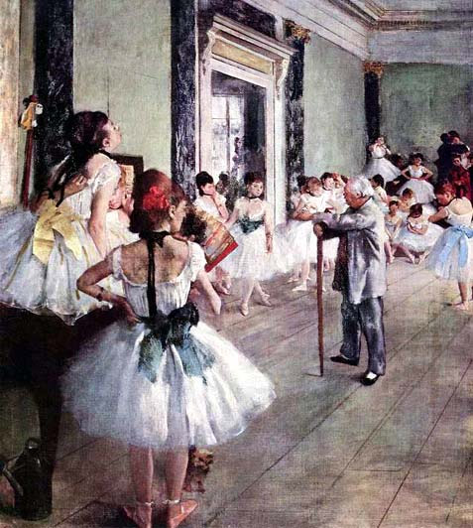

Повідомлення на тему:
“Імпресіонізм Франції”

